מעבדה 7 TCP-IP, מגישים: עזריאל ברגר 039677588, יוסי שני 301858734.

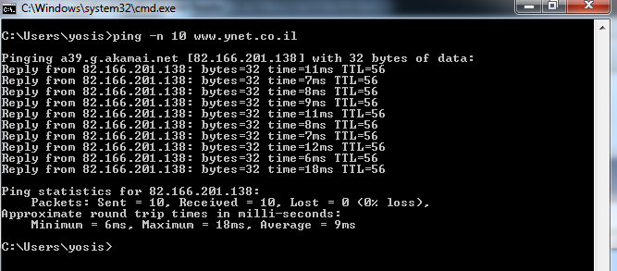

הערה:

לאורך כל המעבדה (למעט פקודות ה-CMD) עבדנו על הקובץ המוכן כבר שהורדנו מהכתובת שניתנה בהוראות התרגיל.

1.  


IP שלנו – כחול.  
IP שרת – אדום.

2.

אין לו מספרי פורטים מאחר והוא אינו פרוטוקול בשכבה 5.

3.

Type = 8,Code = 0.

שאר השדות בהודעה:

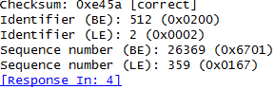

גודל השדות:

גודל השדה Checksum - 2 בייט. דוגמה לדרך חישוב: ערך השדה הוא 0xe45a בכתיבה הקסדצימלית, 4 תווים שגודל כל אחד מהם 4 ביט, כך שבסך הכל קיבלנו 16 ביט שהם 2 בייט.

גודל השדה Identifier: 2 בייט, וכן גודל השדה Sequence number.

4.

Type = 0, Code – 0.

שאר השדות הקיימים בהודעה:

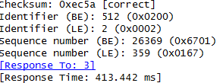

גודל השדה Checksum - 2 בייט. גודל השדה Identifier: 2 בייט, וכן גודל השדה Sequence number.

Trace route screen shot:

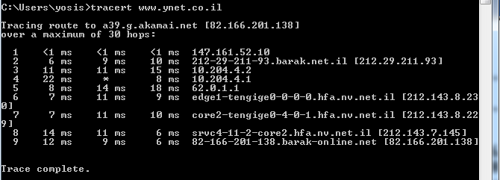

5.



IP שלנו – מסומן באדום.

IP שרת – כחול.

6.

מספר הפרוטוקול היה שונה והוא 17 (UDP).

7.

כמובן שדה ה-TTL שונה ב-2 סוגי ההודעות, ב-TRACR הוא גודל בכל פעם ב-1 (מתחיל מ-1) כדי לקבל בחזרה הודעה מהנתבים שבדרך ליעד. וב-PING הוא שולח ישר עם TTL גדול (אצלנו 128).   
הבדלים נוספים: הגודל של הנתונים בחבילה כפול במקרה של TRACE (64 בייט) והוא מלא באפסים, ולעומת זאת במקרה של ה-PING (32 בייט) והוא מלא במידע אקראי.

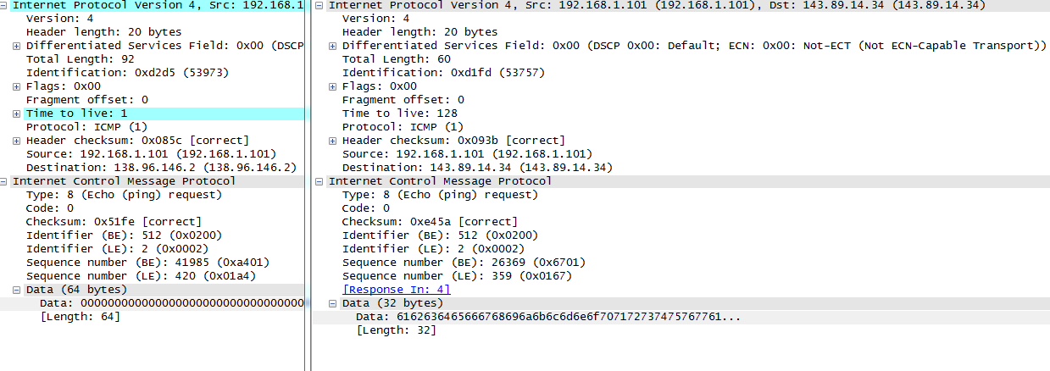

8.

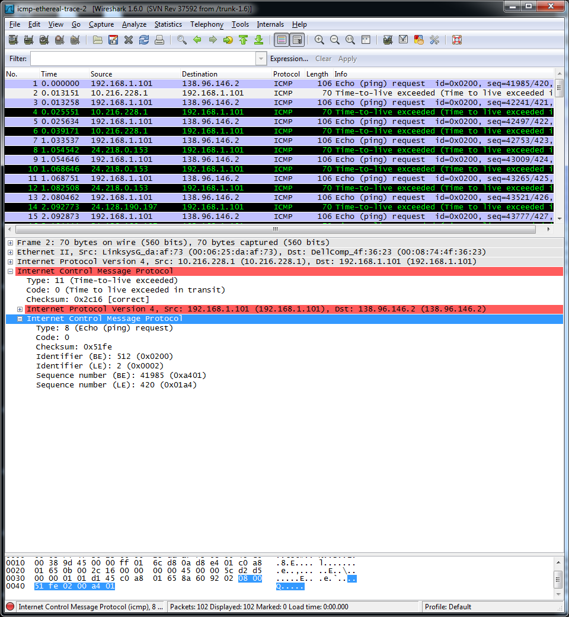

אנו רואים שבמקום לשלוח נתוני זבל בתשובה (כמו בPING התקין) הוא שולח את כותרת הIP של ההודעה שנכשלה ועוד 8 בתים ראשונים של הDATA הכלול בה (במקרה זה – 8 הבתים הם כל הכותרת של ICMP). WIRESHARK מפענח זאת בצורה יפה ומציג לנו הודעות IP+ICMP שכלולה בתוך הודעת ICMP.

9.

3 ההודעות האחרונות הן תגובות מהיעד הסופי המבוקש לPING מוצלח (כל הודעה נשלחה 3 פעמים ולכן התקבלו 3 תגובות). כתוצאה מזה הן לא מכילות הודעת שגיאה (כפי שתוארה בתשובה 8), אלא תגובה שגרתית, הכוללת את השדות Identifier וכן Sequence-number, ונתוני DATA של אפסים בגודל 64 בייט.

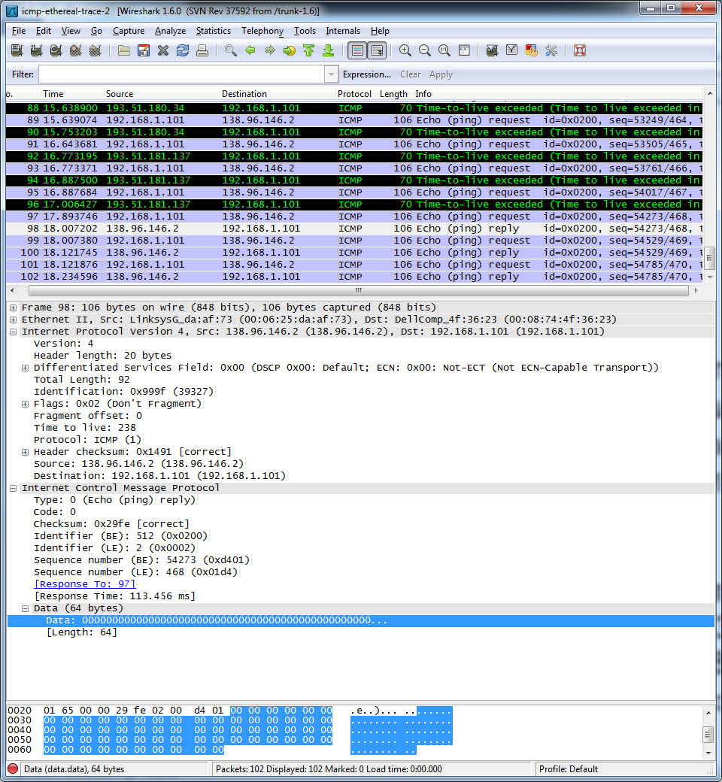

10.

צילום מסך מתוך Figure-4 במסמך.



ניתן לראות שבמעבר בין הנתב 192.205.32.138 שע"פ תיאורו הוא בניו יורק (כתובתו מכילה nyc) לבין הנתב 193.251.241.133 שע"פ תיאורו הוא בצרפת (Pastourelle זהו שם מקום בצרפת) ראינו שהRTT קפץ מסדר גודל של ${25}_{ms}$ לסדר גודל של ${100}_{ms}$.